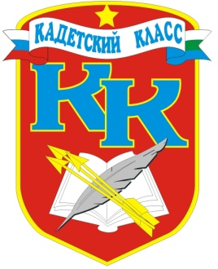
№ 19, апрель 2011
Вестник кадетских классов
Учредители: командно-руководящий состав и совет командиров
МОУ «Короворучейская СОШ»
Усть-Цилемского района Республики Коми

Память о Чернобыле

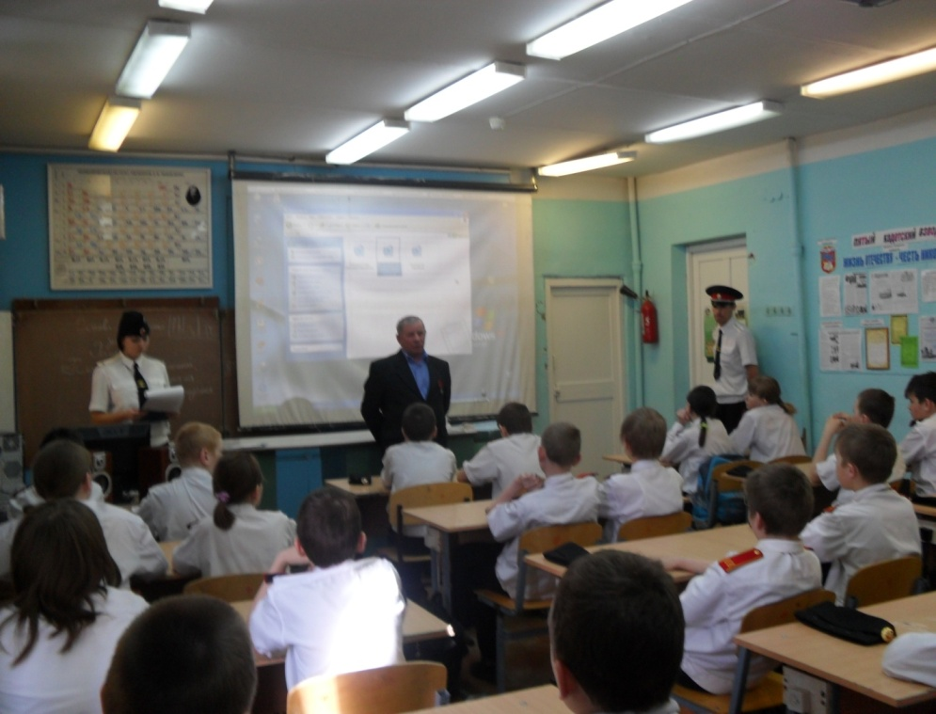
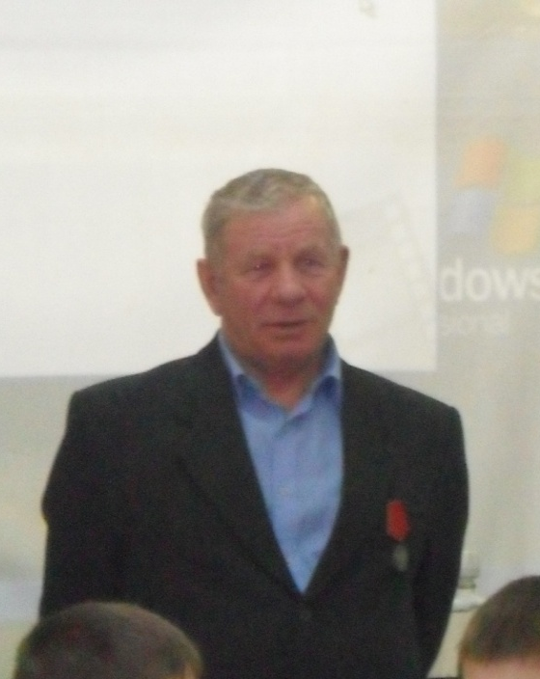
26 апреля Россия отмечала 25 годовщину одной из самых драматичных дат в своей истории – аварии на Чернобыльской АЭС. Эта катастрофа унесла жизни 128 тысяч человек – жителей бывшего Советского Союза. В кадетских классах нашей школы прошло памятное мероприятие, которое провела классный руководитель 6-го взвода младший урядник Дуркина Екатерина Васильевна. Она рассказала кадетам о Чернобыльской трагедии и о мужестве людей, участвовавших в ликвидации ее последствий. Один из них – Хозяинов Петр Климентьевич был приглашен на наше мероприятие памяти. Он рассказал нам о том, как был мобилизован по линии военкомата и направлен на атомную станцию.

Ему довелось работать на крыше аварийного энергоблока и, рискуя собственной жизнью, спасать человечество от радиационной катастрофы. И хотя с момента трагедии в Чернобыле прошло уже 25 лет, отвага и самоотверженность этих людей не должна быть забыта подрастающими поколениями.

Диплом фестиваля
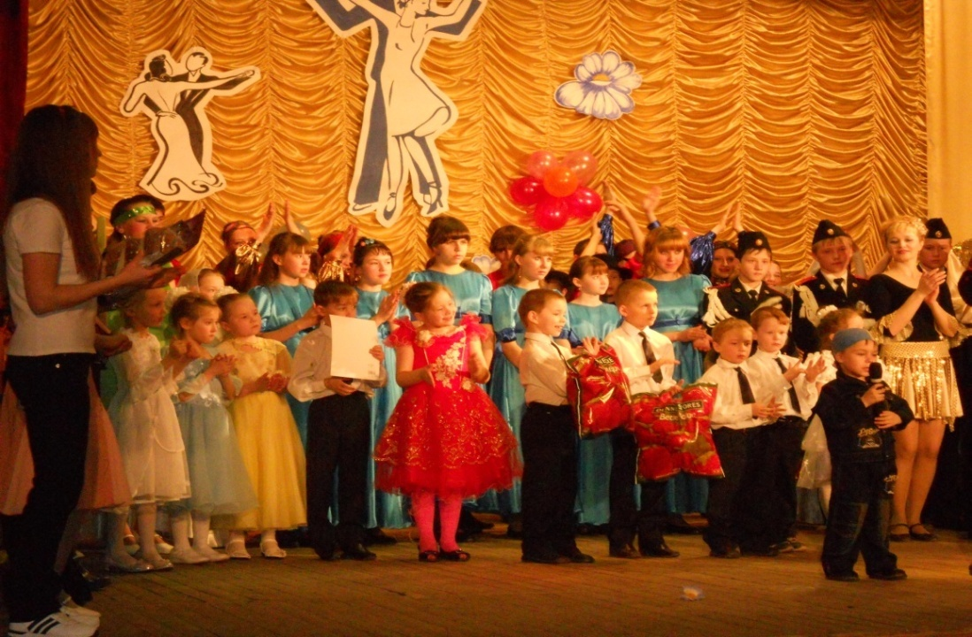
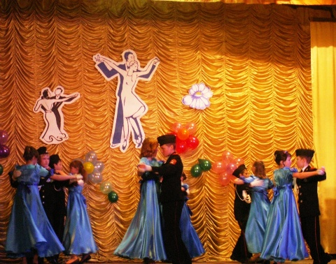
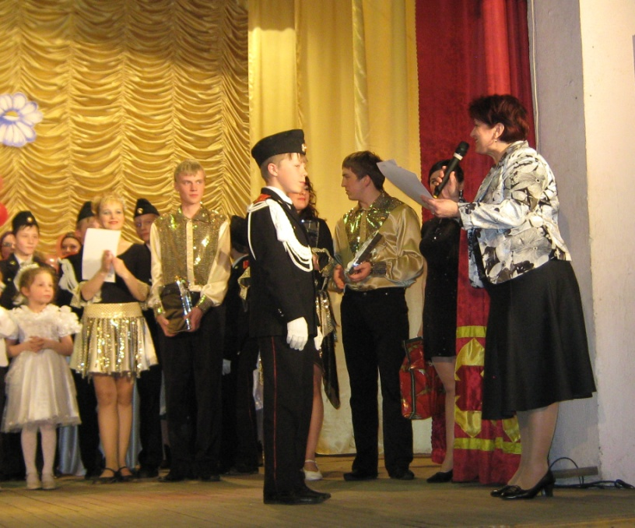
В районном Доме культуры состоялся фестиваль танцевальных коллективов. Впервые в мероприятии подобного рода принимали участие и наша школа. Честь школы на этом фестивале представлял сводный отряд кадетов 5 и 6 взводов. Как известно, курс бальных танцев входит в учебно-воспитательную программу кадетского образования, и наши кадеты регулярно танцуют на различных торжествах школьного масштаба. Однако выходить на одну сцену вместе с именитыми танцевальными объединениями, которые уже много лет с блеском выступают в конкурсах республиканского уровня, нам еще не приходилось. Фестиваль начался с торжественного представления всех участников праздника, которых тепло приветствовали зрители. Всего на мероприятии было представлено 15 номеров, ну а мы выступали четвертыми. И вот ведущий объявляет: «На сцене, будущие офицеры России, кадеты Короворучейской школы». Зал наполнился мелодией танца, не знающего временных границ вальса. Кадеты мужчины в парадных мундирах закружились в танце с кадетами дамами в сказочно красивых бальных платьях. С последними аккордами зал взорвался аплодисментами. Наши кадеты показали всем, что они умеют не только хорошо стрелять, быстро бегать и применять приемы рукопашного боя, но и дарить прекрасное, доброе, вечное. Под занавес праздника наш сводный взвод был награжден дипломом фестиваля. Так что можно с уверенностью сказать – наш дебют оказался удачным.
_______________________________________________________________________________________
Тираж: 30 экземпляров. Подборка материала: совет кадетских командиров
169488, Республика Коми, Компьютерная верстка: информационный отдел.
Усть – Цилемский район,
с. Коровий Ручей, ул.Школьная, 1
тел/факс (82141)99-5-31
e-mail KSOH2007@rambler.ru

